РИКТА Тел. (продажа, технические консультации) | 8-800-511-36-88, +7 (926) 175-98-99

Дискинезия желчных путей – это нарушение нормальной моторики протоков желчного пузыря, в результате чего затрудняется отток желчи в двенадцатиперстную кишку. Расстройство выражается как в слишком быстром, так и в слишком медленном сокращении желчного пузыря и его протоков.
При этом заболевании структура печени и желчевыводящих протоков остается без изменений. Мужчины болеют дискинезией желчного пузыря и желчных путей в 10 раз чаще, чем женщины.

СИМПТОМЫ ДИСКИНЕЗИИ ЖЕЛЧНЫХ ПУТЕЙ
Главным признаком дискинезии считается боль в районе правого подреберья. Характер боли может быть разным в зависимости от формы болезни.
Если моторные функции желчного пузыря повышены (гипермоторная форма), боль будет сильной и приступообразной, отдавать в правую лопатку. Приступы боли возникают после того, как человек съел много жирной пищи или занимался физически тяжелой деятельностью.
При сниженной моторике желчного пузыря (гипомоторная форма) и протоков боль будет ноющей и постоянной.
Периодически могут возникать желчные колики – острые боли, которые сопровождаются сильным сердцебиением и высоким давлением.
Другие симптомы дискинезии желчного пузыря и желчевыводящих путей:
- Холестатический синдром: желтый цвет кожи, слюны, слизистой рта, глазных яблок, увеличенная печень, смена окраски мочи и кала, зуд кожи.
- Расстройства пищеварения: горький привкус во рту, тошнота, иногда рвота, вздутие живота, плохой запах изо рта.
- Неврологические расстройства: головные боли, повышенное потоотделение, раздражительность, плохой сон.
- Болезненность при пальпации в эпигастральной области и в холедохо панкреатической зоне (зона Шоффара-Риве).

ПРИЧИНЫ ДИСКИНЕЗИИ ЖЕЛЧЕВЫВОДЯЩИХ ПУТЕЙ
Первичная форма заболевания развивается при врожденных патологиях строения желчного пузыря: его сужении, раздвоении или нахождении в полости пузыря перегородок.
Вторичная дискинезия возникает на фоне гастрита, холецистита, дуоденита, панкреатита, гипотиреоза и гепатита.
Появлению заболевания способствуют следующие факторы:
- наследственная предрасположенность;
- неврозы, психические расстройства (обратимые);
- инфекционные заболевания кишечника;
- заражение глистами;
- вегето-сосудистая дистония;
- ожирение 2-3 степени;
- физическое или психоэмоциональное переутомление.

ДИСКИНЕЗИЯ ЖЕЛЧНЫХ ПУТЕЙ У ДЕТЕЙ
Врожденная форма дискинезии, связанная с неправильным анатомическим строением желчного пузыря, диагностируется у детей очень рано. Если же дискинезия вторична, заболевание нередко обнаруживают только на поздних стадиях.
Родители могут не обращать внимания на первые симптомы болезни у ребенка – плохой аппетит, проблемы со стулом, боли в районе пупка и под правым ребром. При отсутствии лечения развивается гипермоторная или гипомоторная форма дискинезии.
При первых же признаках заболевания ребенка необходимо показать специалисту. Для диагностики дискинезии у детей (как и у взрослых) используется УЗИ, рентгеновские исследования, дуоденальное зондирование, а также анализы крови, кала и мочи.

ЛЕЧЕНИЕ ДИСКИНЕЗИИ ЖЕЛЧНЫХ ПУТЕЙ
Лечение должно быть направлено, в первую очередь, на устранение причины болезни.
Важной частью терапии является соблюдение диеты. Дневную норму пищи делят на 4-5 частей и принимают еду строго в одно и то же время. Из рациона исключают ряд продуктов, жирные и жареные блюда. При сниженной моторике желчного пузыря рекомендуется есть для ее усиления яйца, сливочное масло, овощи и фрукты.
Пациентам также назначают желчегонные препараты и физиотерапию.

ЛАЗЕРНАЯ ТЕРАПИЯ ПРИ ДИСКИНЕЗИИ ЖЕЛЧЕВЫВОДЯЩИХ ПУТЕЙ
При желчнокаменной болезни самостоятельное лечение лазером дома недопустимо. Если в желчном пузыре только песок, можно проводить лазерную терапию в домашних условиях, но только под наблюдением врача.
Необходимо помнить о холецистокардиальном синдроме и с осторожностью применять методы, стимулирующие моторику желчного пузыря, особенно при ишемической болезни сердца.
Терапию лазером рекомендуется сочетать с приемом гомеопатических средств, холеретиков и холекинетиков растительного происхождения, с электростимуляцией желчевыводящих путей и желчного пузыря.
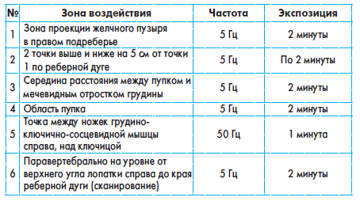
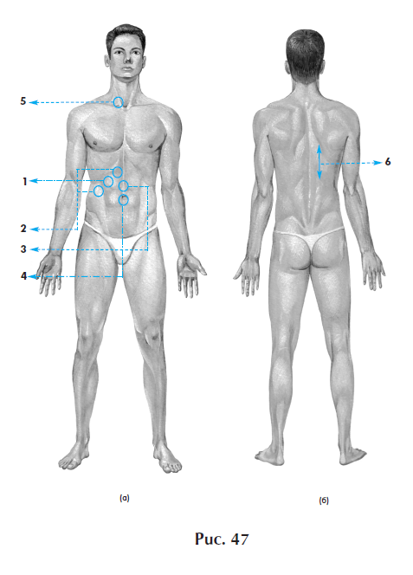
Курс должен состоять из 10 сеансов, в день по одной процедуре.
Повторить курс лечения лазером можно спустя месяц. Далее можно проводить такие курсы 2-3 раза в году.

